  CONSEJERÍA DE EDUCACIÓN  IES HIPATIA  Mairena del Aljarafe | 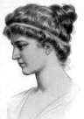 | Recomendación lectora

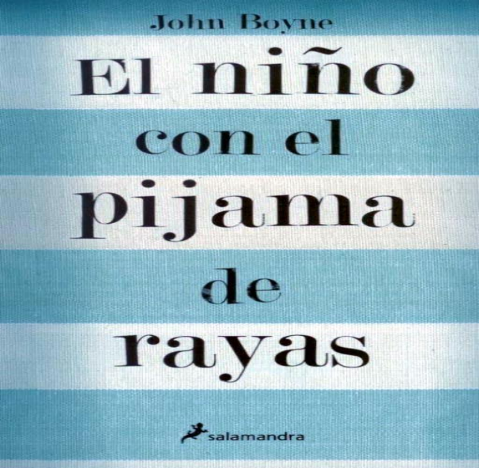

AUTOR: John Boyne
TÍTULO: El niño con el pijama de rayas
EDITORIAL: Círculos de lectores
SINOPSIS DEL ARGUMENTO: El protagonista es un niño llamado Bruno, hijo de un general nazi se muda con su familia a una casa al lado del campo de concentración de Auzvichgt. Allí se aburre y cuando mira por la ventana ve a la gente del campo de concentración, todos vestidos con un pijama de rayas y un gorrito. Cuando sale a jugar pasea a lo largo de la verja del campo y un día se encuentra a un niño que nació el mismo día, no se acordaba de su nombre. A lo largo del tiempo se hacen amigos(el niño es judío) y el día que Bruno va a volver a su casa de Berlín deciden verse y Bruno se mete al otro lado de la verja y se pone el pijama de rayas para camuflarse. Los nazis se los llevan sin que puedan hacer nada y...

Yo, Rocío Beltrán, alumna de 2ºESO, recomiendo este libro el día 10 de octubre de 2014 a niños/as entre 12 y 16 años porque es una historia real impresionante.

